Прайс на двери «VIZIT»:
«Prestige»
Цвет | Мдф | Размер | Цена
Черный бархат | Свелый, темный венге | 860*2050  960*2050 | 27300руб.
Коричневый бархат | Темный тик | 860*2050  960*2050 | 27800руб.
Серый бархат | Светлый венге | 860*2050 960*2050 | 27800руб.
Коричневый бархат 95 мм | Орех | 860*2050 | 33500 руб
«Standart»
Цвет | Мдф | Размер | Цена
Черный бархат | Темный, светлый венге | 860*2050  960*2050 | 23000руб.
Черный бархат | Темный венге-зеркало | 860*2050  960*2050 | 24500руб.
Черный бархат | Светлый венге-зеркало | 860*2050  960*2050 | 24500 руб
Мдф-Мдф | Темный тик | 860*2050 | 26500руб.
«Optimum»
Цвет | Мдф | Размер | Цена
Черный бархат | Темный тик | 860*2050  960*2050 | 21000 руб.
«Eco»
Цвет | Мдф | Размер | Цена
Антик медь | Темный тик | 860*2050  960*2050 | 17300 руб.
Антик медь | Антик медь | 860*2050 | 17800 руб.

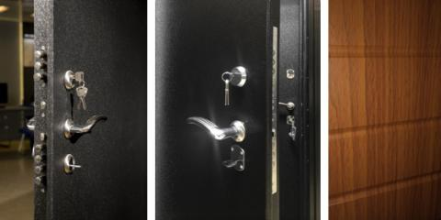

Размеры и комплектация стальных дверей «VIZIT Prestige»
Размеры | - 2050 х 860 х 70 мм х 95мм  - 2050 х 960 х 70 мм

Дверное полотно | Полотно двери — толщина 70мм  Изготовлено путем профилирования одного листа метала.
Каркас | - Дверное полотно, рама и наличник – сталь 2 мм.  - Наличник составляет единое целое с рамой (коробкой).  - Имеются горизонтальные и вертикальные рёбра жёсткости.

Начинка | Заполнение — 2-х компонентный жесткий вспененный полиуретан (аналог заливке в холодильниках), что обеспечивает:  - Повышенную тепло- и звукоизоляцию,  - Дополнительную жесткость конструкции,  - Стабильность размеров.
Отделка | МДФ с объемным рисунком с ПВХ-покрытием, толщиной 6мм и 12мм.  Цвет панелей: светлый венге; тёмный венге; тёмный тик.

Противосъем | Сплошной противосъем по всей высоте двери со стороны петель.

Покрытие | Высококачественное высокотехнологичное порошково-полимерное покрытие производства Японии.  Цвета: черный бархат, коричневый бархат, серый бархат.

Уплотнитель | Два контура резинового уплотнения (D-образный уплотнитель) по периметру коробки и дверного полотна.  - Обеспечивает шумоизоляцию и усиленную защиту от сквозняков.

Замок | Замок Гардиан 25.14 врезной, комбинированный, перекодируемый, с двумя механизмами, секретности, с защелкой и задвижкой.  Встроенная бронепластина в корпусе замка надежно защищает от высверливания.  Смена секрета осуществляется путем замены кодового барабана, без демонтажа замка из двери. Возможна самостоятельная замена, без вызова специалиста.  - Сувальдный механизм, цилиндрический механизм, плюс вертикальные приводы для запирания двери (верх, низ).  - Класс взломостойкости (ГОСТ 5089-2003) — 4.  - Количество ригелей — 8;  - Вылет ригелей — 37,7мм;  - Диаметр ригелей — 18мм.  - Количество ключей — 5 + 3 шт.  - Встроенная бронепластина в корпусе замка надежно защищает сувальдный механизм от высверливания.  - Броненакладка на цилиндровом замке утоплена в полотно двери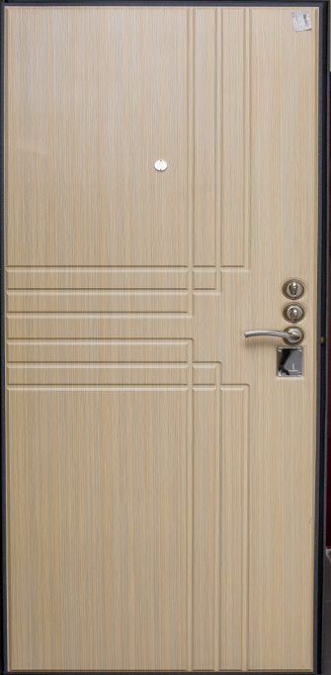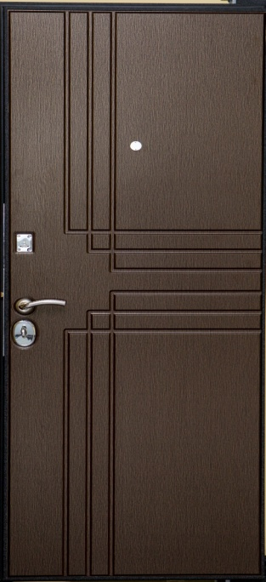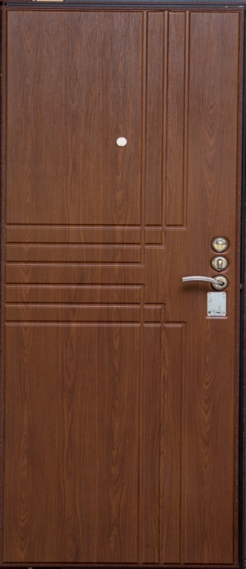
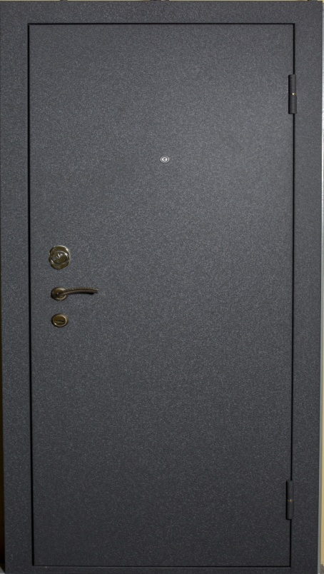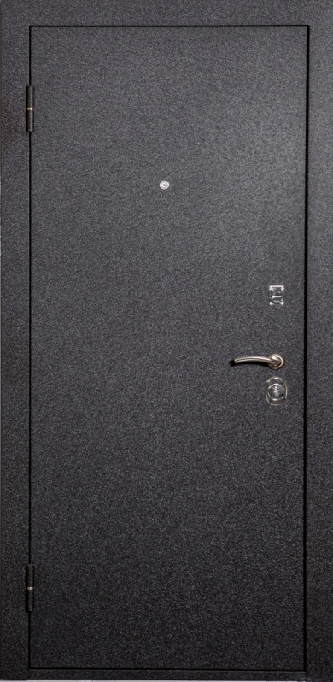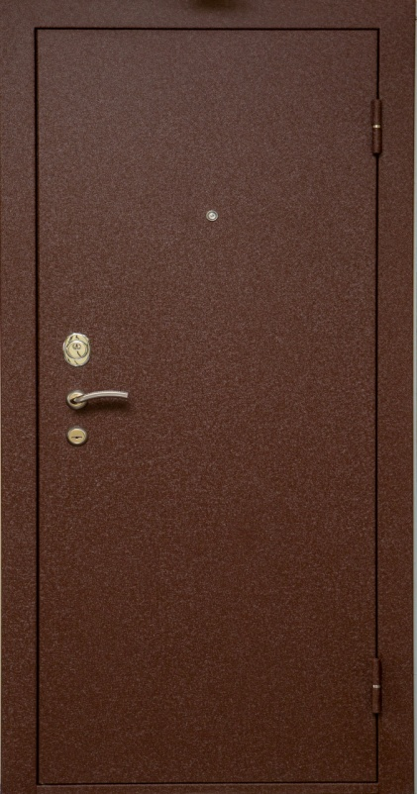
Петли | Стальные петли со скрытым внутри шариковым подшипником, с удобной системой смазки.
Фурнитура | - Все декоративные накладки на замках, ручках, вертушке из одной коллекции (все одинаковые).  - Декоративные накладки расположены на одной оси.
Глазок | Панорамный глазок.
Крепление, заглушки | Установка двери осуществляется анкерными дюбелями через отверстия в коробке двери с последующей установкой пластиковых заглушек. Заглушки входят в комплект.
Упаковка | Упаковка двери включает полный комплект защиты при транспортировке:  - клейкую пленку на дверном полотне и коробке,  - вспененный нетканый белый упаковочный материал,  - финишная упаковка в картон  Дверь приходит с уже встроенными замками. В комплекте идёт ручка, декоративные накладки, перекодировочный ротер, ключи.

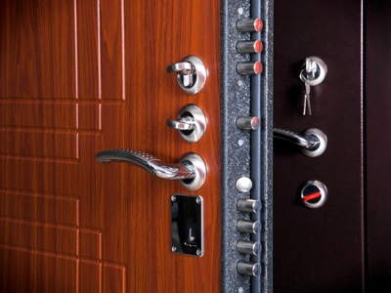

Размеры и комплектация стальных дверей «VIZIT Standart»
Размеры | - 2050 х 860 х 70 мм  - 2050 х 960 х 70 мм
Дверное полотно | Полотно двери — толщина 70мм  Изготовлено путем профилирования одного листа метала.
Каркас | - Дверное полотно, рама и наличник – сталь 1.5 мм.  - Наличник составляет единое целое с рамой (коробкой).  - Имеются горизонтальные и вертикальные рёбра жёсткости.
Начинка | Заполнение — 2-х компонентный жесткий вспененный полиуретан (аналог заливке в холодильниках), что обеспечивает:  - Повышенную тепло- и звукоизоляцию,  - Дополнительную жесткость конструкции,  - Стабильность размеров.
Противосъем | Сплошной противосъем по всей высоте двери со стороны петель.
Покрытие | Высококачественное высокотехнологичное порошково-полимерное покрытие производства Японии.  Цвета: черный бархат.
Отделка | МДФ с объемным рисунком с ПВХ-покрытием, толщиной 12мм.  Цвет панелей: светлый венге; тёмный внге; тёмный тик. А так же МДФ с зеркалом.
Уплотнитель | Два контура резинового уплотнения (D-образный уплотнитель) по периметру коробки и дверного полотна.  - Обеспечивает шумоизоляцию и усиленную защиту от сквозняков.
Замок | Замок Гардиан 30.11 врезной, сувальдный, с задвижкой.  - Класс взломостойкости (ГОСТ 5089-2003) — 2.  - 8 сувальд  - Более 1.6 млн комбинаций  - Комплект ключей — 4 шт.  Замок Гардиан 32.01 врезной, цилиндрический. Броненакладка врезная.  - Класс взломостойкости (ГОСТ 5089-2003) — 4.  - Механизм цилиндрический  - Более 1.6 млн комбинаций  - Комплект ключей — 3 шт.
Петли | Стальные петли со скрытым шариковым подшипником, с удобной системой смазки.
Фурнитура | - Все декоративные накладки на замках, ручках, вертушке из одной коллекции (все одинаковые).  - Декоративные накладки расположены на одной оси.
Глазок | Панорамный глазок.
Крепление, заглушки | Установка двери осуществляется анкерными дюбелями через отверстия в коробке двери с последующей установкой пластиковых заглушек. Заглушки входят в комплект.
Упаковка | Упаковка двери включает полный комплект защиты при транспортировке:  - клейкую пленку на дверном полотне и коробке,  - вспененный нетканый белый упаковочный материал,  - финишная упаковка в картон  Дверь приходит с уже встроенными замками. В комплекте идёт ручка, декоративные накладки, , ключи.
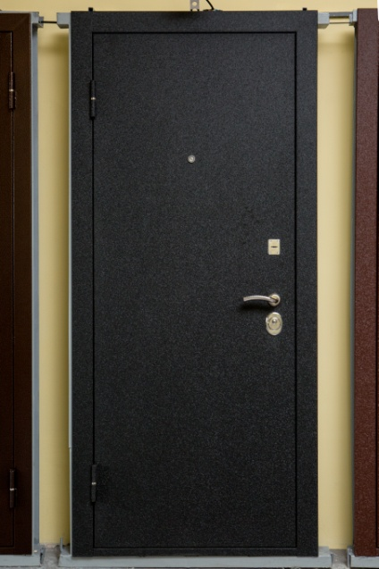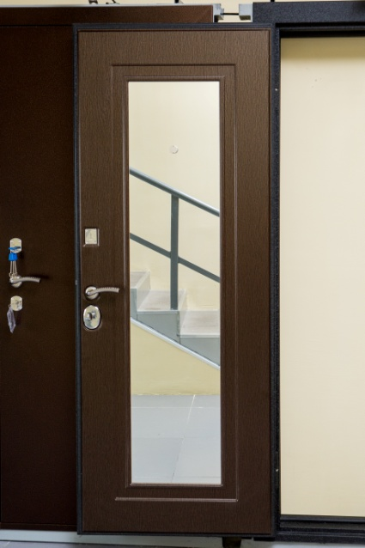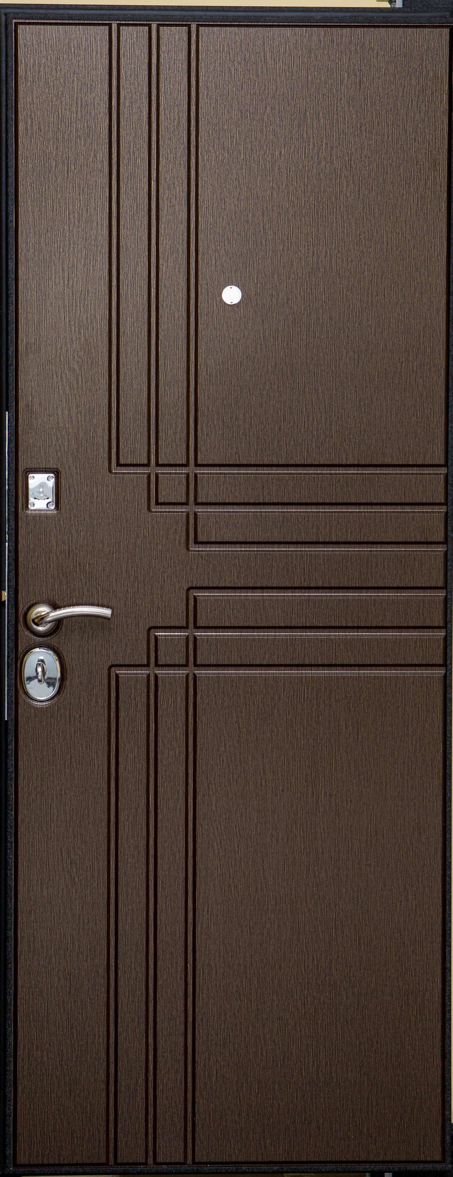

Размеры и комплектация стальных дверей «VIZIT Eco»
Размеры | - 2050 х 860 х 50 мм  - 2050 х 960 х 50 мм
Дверное полотно | Полотно двери — толщина 50мм  Изготовлено путем профилирования одного листа метала .
Каркас | - Дверное полотно, рама и наличник – сталь 1 мм.  - Наличник составляет единое целое с рамой (коробкой).  - Имеются горизонтальные и вертикальные рёбра жёсткости.
Начинка | Заполнение — 2-х компонентный жесткий вспененный полиуретан (аналог заливке в холодильниках), что обеспечивает:  - Повышенную тепло- и звукоизоляцию,  - Дополнительную жесткость конструкции,  - Стабильность размеров.
Покрытие | Высококачественное высокотехнологичное порошково-полимерное покрытие производства Японии.  Цвета: А1-Антик медь.
Отделка | МДФ с ПВХ-покрытием, толщиной 3мм, рисунок № 5.  Цвет панелей: темный тик.
Уплотнитель | Два контура резинового уплотнения (D-образный уплотнитель) по периметру коробки и дверного полотна.  - Обеспечивает шумоизоляцию и усиленную защиту от сквозняков.
Замок | 2 замка Apecs  - Сувальдный с двойной бородкой Apecs Premier T-57/S8-CR (4класс)  - Цилиндрический врезной Apecs Premier T-52 CR (евроцилиндр) (2 класс) с декоративной накладкой.
Петли | Стальные петли со скрытым внутри шариковым подшипником, с удобной системой смазки.
Фурнитура | - Все декоративные накладки на замках, ручках, вертушке из одной коллекции (все одинаковые).  - Декоративные накладки расположены на одной оси.
Глазок | Панорамный глазок.
Крепление, заглушки | Установка двери осуществляется анкерными дюбелями через отверстия в коробке двери с последующей установкой пластиковых заглушек. Заглушки входят в комплект.
Упаковка | Упаковка двери включает полный комплект защиты при транспортировке:  - клейкую пленку на дверном полотне и коробке,  - вспененный нетканый белый упаковочный материал,  - финишная упаковка в картон

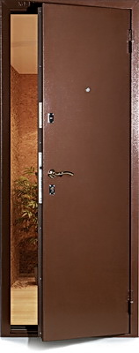
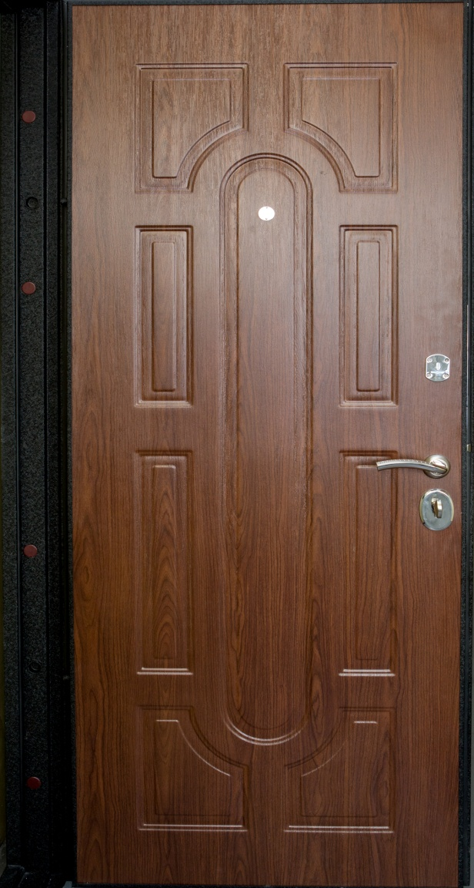
Размеры и комплектация стальных дверей «VIZIT Optimum»
Размеры | - 2050 х 860 х 70 мм  - 2050 х 960 х 70 мм
Дверное полотно | Полотно двери — толщина 70мм  Изготовлено путем профилирования одного листа метала.
Каркас | - Дверное полотно, рама и наличник – сталь 1.5 мм.  - Наличник составляет единое целое с рамой (коробкой).  - Имеются горизонтальные и вертикальные рёбра жёсткости.
Покрытие | Высококачественное высокотехнологичное порошково-полимерное покрытие производства Японии.  Цвета: черный бархат.
Отделка | МДФ с ПВХ-покрытием, толщиной 3мм, Цвет панелей : темный тик.
Уплотнитель | Два контура резинового уплотнения (D-образный уплотнитель) по периметру коробки и дверного полотна.  - Обеспечивает шумоизоляцию и усиленную защиту от сквозняков.
Замок | 2 замка Apecs  - Сувальдный с двойной бородкой Apecs Premier T-57/S8-CR (4класс)  - Цилиндрический врезной Apecs Premier T-52 CR (евроцилиндр) (2 класс)  - Броненакладка врезная
Петли | Стальные петли со скрытым внутри шариковым подшипником, с удобной системой смазки.
Фурнитура | - Все декоративные накладки на замках, ручках, вертушке из одной коллекции (все одинаковые).  - Декоративные накладки расположены на одной оси.
Глазок | Панорамный глазок.
Крепление, заглушки | Установка двери осуществляется анкерными дюбелями через отверстия в коробке двери с последующей установкой пластиковых заглушек. Заглушки входят в комплект.
Упаковка | Упаковка двери включает полный комплект защиты при транспортировке:  - клейкую пленку на дверном полотне и коробке,  - вспененный нетканый белый упаковочный материал,  - финишная упаковка в картон
